ЧЕМПІОНАТ УКРАЇНИ (ДОРОСЛІ, ЮНІОРИ, ЮНАКИ),

КУБОК УКРАЇНИ (ЕТАПИ) ЗІ СПОРТИВНОГО ОРІЄНТУВАННЯ (ТРЕЙЛ)

**БЮЛЕТЕНЬ 2**

**ОРГАНІЗАТОРИ**

Міністерство молоді та спорту України

Федерація спортивного орієнтування України

Відокремлений підрозділ громадської організації «ФСОУ» у Дніпропетровській області

|  |  |
| --- | --- |
| Головний суддя | Заєрко Валерій, СНК |
| Головний секретар | Максімова Галина, СНК |
| Начальник дистанцій | Курочкін Дмитро, суддя 2-ї кат |

**Терміни та місце проведення змагань:** 24-28 жовтня 2024 року, Дніпропетровська обл.

**Центр змагань:** Буде повідомлено кожному представнику особисто.

**ПРОГРАМА ЗМАГАНЬ**

24.10.2024, четвер

10:00-20:00 Приїзд, розміщення учасників.

16:00-20:00 Робота мандатної комісії (центр змагань).

16:00-18:00 Модельні змагання.

25.10.2024, п’ятниця

16:00-20:00 Робота мандатної комісії (центр змагань).  
17:00. Нарада представників команд.

16:00-18:00 Модельні змагання.  
18:00-20:00 Особисті змагання Dnipro Night PreO Sprint.

26.10.2024, субота  
08:50. Відкриття змагань (арена змагань).

10:00-14:00 Змагання з ПреО-1 на коротких дистанціях.  
13:00-16:00 Змагання з ТемпО.  
18:00. Кінцевий термін подачі заявок на Естафети.

27.10.2024, неділя

10:00-13:30 Змагання 3-х етапних естафет на середній дистанції.

12:00-16:30 Змагання з ПреО-2 на надкороткій дистанції.

28.10.2024, понеділок

11-00-11-30 Церемонія нагородження, закриття (центр змагань).

Від’їзд учасників.

**УЧАСНИКИ ЗМАГАНЬ**

До участі у змаганнях допускаються спортсмени та команди АР Крим, областей, мм. Києва та Севастополя, міст, територіальних громад, спортивних клубів, ДЮСШ, закладів позашкільної освіти, спортсмени – громадяни інших країн.

Вікові групи:

чемпіонат України: Ч/Ж 21Е (особисті змагання і естафети);

Мікс21Е (естафети).

Кубок України: Ч/Ж 21Е (особисті змагання)

чемпіонат України серед юніорів та юнаків – Ч/Ж 20,18,16,14,12 (особисті);

Ч/Ж 20,16,14 (естафети).

Склад команди:

чемпіонат України: до 12 учасників у будь-якій групі, 2 тренери, 1 представник; чемпіонат України серед юніорів та юнаків: до 12 учасників у будь-якій групі, 2 тренери, 1 представник.

Кількість команд від території не обмежена.

Спортсмени – громадяни інших країн можуть брати участь у чемпіонаті України та Кубку України поза конкурсом.

Форма одягу учасників змагань – відповідно до Правил спортивних змагань зі спортивного орієнтування (далі – Правила).

Рівень допуску до змагань (за класифікацією): дорослі, юніори – ІІІ розряд; юнаки – ІІІ юнацький розряд.

**МІСЦЕВІСТЬ**

Парки та лісові масиви міста Дніпро.

**ВІДМІТКА**

Електронна – iButton 2.0. При відповіді на стійці прийняття рішень учасник обирає відмітку з потрібним варіантом відповіді і прикладає до свого чіпа на руці. Хронометраж визначається від відмітки Старт до відмітки Фініш. Учасники самостійно несуть відповідальність за кожну відмітку. Після фінішу необхідно пройти процедуру зчитування відміток у головного секретаря змагань. Чіпи можна отримати перед кожним стартом PreO на арені змагань.

**КАРТИ**

Кориговані в вересні-жовтні 2024 року. Попередні масштаби карт: від 1:3000 до 1:4000. Перетин рельєфу від 1,5 до 2,5м.

Заборонені райони змагань - <https://www.google.com/maps/d/u/0/edit?mid=1PfabaAsGFglUKFLl4f_q-p68FSWI_es&usp=sharing>

**Зразки карт:**

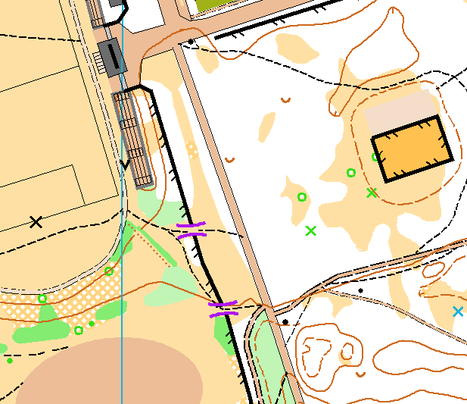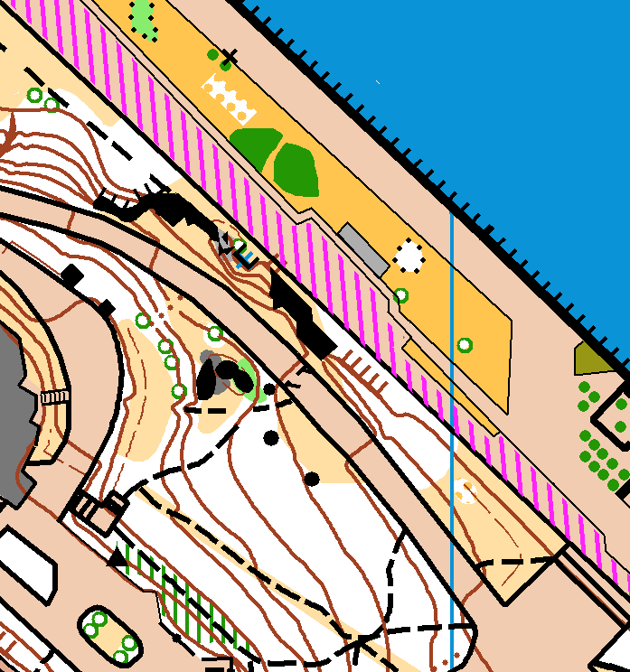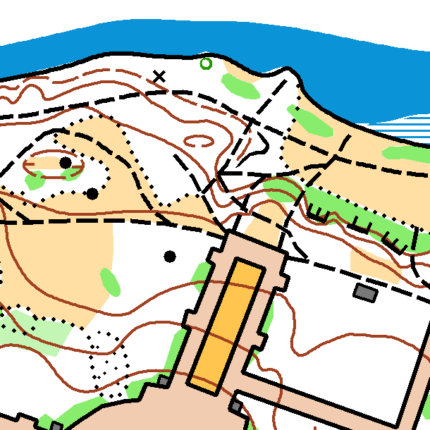

**ДИСТАНЦІЇ**

Коротка та надкоротка дистанції ПреО, ТемпО та Естафета доступні для спортсменів на візках із супроводом. ТемпО, Коротка ПреО – 100% асфальтоване покриття.

**Параметри:**

**25.10.2024, п’ятниця, модельна дистанція, Dnipro Night PreO Sprint.**

**Місцевість**. Змагання проводяться в міському парку ім. Юрія Гагаріна. Парковий пологий ландшафт з великою кількістю штучних об’єктів та незначними формами рельєфу.

**Карта** «Парк Гагаріна» - автор Заєрко Валерій, коригування – Курочкін Дмитро у вересні 2024 року. Масштаб карти: 1:3000, перетин рельєфу – 2,5м. Формат карти: А5.

**Порядок старту.** При реєстрації в центрі змагань учасники отримують карту модельної дистанції, а також схему руху до старту Dnipro Night PreO Sprint. Старт ПреО-спринту по готовності в «живій черзі» з інтервалом 1 хв з 18:00 до 19:30 (закриття старту). Старт і фініш знаходяться в одному місці. Після фінішу повертатись за схемою у зворотному напрямку до центру змагань.

Дистанція Dnipro Night PreO Sprint – містить 20 завдань A-Z, штраф за перевищення контрольного часу становить 1 бал за повну і неповну хвилину. Вуличне освітлення охоплює 50% траси, тому рекомендується мати ліхтар. Призми стандартного розміру.

**Параметри модельної дистанції:**

|  |  |  |  |
| --- | --- | --- | --- |
| **Клас** | **Довжина** | **Кількість КП** | **Контрольний час** |
| O | 200 м | 6 | - |
| P | 200 м | 6 | - |

**Параметри Dnipro Night PreO Sprint:**

|  |  |  |  |
| --- | --- | --- | --- |
| **Клас** | **Довжина** | **Кількість КП** | **Контрольний час** |
| O | 650 м | 20 | 30 |
| P | 650 м | 20 | 35 |

**Стартовий внесок за ПреО Спринт для всіх груп сплачується окремо і становить 50 грн.**

**26.10.2024, субота, ТемпО.**

**Місцевість**. Змагання проводяться на Набережній правого берегу річки Дніпро. Круті схили з гранітними виступами та інші форми рельєфу.

**Карта** «Парк Шевченка» - автор Заєрко Валерій, коригування – Курочкін Дмитро у жовтні 2024 року. Масштаб карти: 1:3000, перетин рельєфу – 2,5м.

**Порядок старту.** Старт по готовності після проходження ПреО-1. Стартовий інтервал 3 хв. Перед станціями зупинятись біля вказівника «СТОП» та очікувати запрошення від судів. Після проходження останньої станції повертатись назад тим же шляхом до старту (1000 м). Схеми арени та місць стартів надані представникам команд.

|  |  |  |  |  |
| --- | --- | --- | --- | --- |
| **Клас** | **Довжина** | **Кількість станцій** | **Кількість завдань на станції** | **Контрольний час на 1 станцію** |
| ВСІ | 1000 м | 6 | 5 | 225 сек |

**26.10.2024, субота, ПреО-1.**

**Місцевість**. Змагання проводяться на Набережній правого берегу річки Дніпро і в парковій зоні. Круті схили з гранітними виступами та інші форми рельєфу.

**Карта** «Парк Шевченка» - автор Заєрко Валерій, коригування – Курочкін Дмитро у жовтні 2024 року. Масштаб карти: 1:3000, перетин рельєфу – 2,5м. Формат карти: А5 (зі зміною карти).

**Порядок старту.** Старт по стартовому протоколу. Стартовий інтервал 1 хв. Дистанція складається з 2 частин. Тайм КП розташований між 1 і 2 частиною.

**Параметри дистанції ПреО-1:**

|  |  |  |  |  |
| --- | --- | --- | --- | --- |
| **Клас** | **Довжина** | **Кількість КП** | **Контрольний час** | **Тайм КП** |
| O | 750м (300+450) | 26 (9+17) | 110 | 1 ст. 3 зав. |
| P | 750м (300+450) | 26 (9+17) | 125 | 1 ст. 3 зав. |
| B | 750м (300+450) | 14 (6+8) | 68 | 1 ст. 3 зав. |

**Відстані:**

Старт 1 – Фініш 1 - 300м

Фініш 1 – Тайм КП – 250м

Тайм КП – Старт 2 – 30м

Старт 2 – Фініш 2 – 450м.

**27.10.2024, неділя, Естафета.**

**Місцевість**. Змагання проводяться в міському парку ж/м «Придніпровськ». Паркова місцевість з доброю видимістю, штучними об’єктами та пологими формами рельєфу.

**Карта** «Придніпровський парк» - автор Курочкін Дмитро, коригування – у вересні 2024 року (ISSprOM 2019). Масштаб карти: 1:3000, перетин рельєфу – 2,0м. Спеціальні символи «Водосток» та «Майданчики» розшифровані на карті. Формат карти: А5.

**Порядок старту.** Старт перших етапів по стартовому протоколу. Дистанція складається з 2 частин – ПреО та ТемпО. Демонстрація передачі естафети відбудеться за 15 хв до старту першого етапу. 2 станції ТемпО проходять учасники всіх етапів після фінішу частини ПреО. 1 і 2 етапи після проходження частини ТемпО рушають за вказівниками (червоно-біла стрічка і рожеві стрілки) до карантинної зони (район старту ПреО-2). З карантинної зони учасникам забороняється виходити до завершення контрольного часу команди на частину ПреО, окрім випадку, якщо учасник бажає стартувати на ПреО-2.

**Параметри Естафети:**

|  |  |  |  |  |
| --- | --- | --- | --- | --- |
| **Клас** | **Довжина** | **Кількість КП (етап)** | **Контрольний час на команду** | **Частина ТемпО** |
| O | 600 м | 10 | 120 хв | 2 станції по 5 завдань |
| P | 600 м | 10 | 135 хв | 2 станції по 5 завдань |
| B | 600 м | 6 | 84 хв | 2 станції по 5 завдань |

**27.10.2024, неділя, ПреО-2.**

**Місцевість**. Змагання проводяться в міському парку ж/м «Придніпровськ». Паркова місцевість з доброю видимістю, штучними об’єктами та пологими формами рельєфу.

**Карта** «Придніпровський парк» - автор Курочкін Дмитро, коригування – у вересні 2024 року (ISSprOM 2019). Масштаб карти: 1:3000, перетин рельєфу – 2,0м. Спеціальні символи «Водосток» та «Майданчики» розшифровані на карті. Формат карти: А4.

**Порядок старту.** Старт по готовності. Можливо стартувати з карантинної зони після проходження естафети. Дистанція в заданому напрямку. 1 Тайм КП після фінішу. З Тайп КП до Арени змагань за схемою 400 м. Схему можна отримати при старті. КП лініями не з’єднані. Пересуватись і вирішувати задачі можна тільки з дорожнього покриття (знак 501) або покращеної дороги (знак 505 – Грунтова доріжка або стежка), що не обмежені знаком 708 – Границя, заборонена для перетину.

**Параметри дистанції ПреО-2:**

|  |  |  |  |  |
| --- | --- | --- | --- | --- |
| **Клас** | **Довжина** | **Кількість КП** | **Контрольний час** | **Тайм КП** |
| O | 700 м | 19 | 75 хв | 1 ст. 3 завдання |
| P | 700 м | 19 | 85 хв | 1 ст. 3 завдання |
| B | 500 м | 10 | 48 хв | 1 ст. 3 завдання |

**ZERO ТОЛЕРАНТНІСТЬ**

Відповідь **Zero** можлива у випадку, якщо в радіусі 4 метра і менше від точки на карті, позначеної центром кола, немає призми, за виключенням якщо призма стоїть на іншому такому ж позначеному орієнтирі. На дистанції ПреО-2 Zero-толерантність складає 3 метри.

**СПОРТИВНА СПРАВЕДЛИВІСТЬ**

Спортсмени мають вести себе тихо.

Заборонено просити і отримувати технічну допомогу з боку інших учасників або супроводжуючих осіб, надавати підтримку іншим учасникам під час змагань.

Заборонено користуватись електронними девайсами та засобами зв’язку, які можуть нести сторонню допомогу під час змагань на дистанції.

**АРЕНИ ЗМАГАНЬ**

Наближені до укриття. Детальні дані будуть наведені у наступному бюлетені, локації та схеми будуть направлені представникам команд особисто. Адреси найближчого укриття наведені в [схемі заборонених районів](https://www.google.com/maps/d/u/0/edit?mid=1PfabaAsGFglUKFLl4f_q-p68FSWI_es&usp=sharing).

**ЗАЯВКА**

Попередні заявки на участь у змаганнях можна здійснити не пізніше ніж за 7 днів до початку змагань на сайті Федерації через систему он-лайн заявок: http://orientsumy.com.ua/index.php .

Для участі в змаганнях до мандатної комісії в день приїзду подаються: іменні заявки, завірені печаткою та підписами керівників структурних підрозділів Автономної Республіки Крим, областей, мм. Києва та Севастополя, спортивних клубів, директором закладу та лікарем, або медичні довідки для участі в змаганнях, паспорти або свідоцтва про народження, страхові поліси.

До змагань допускаються учасники, які підтвердили в установлений строк свою участь.

Заявки на естафету надсилаються представниками команд не пізніше 18:00 (субота) у форматі:

|  |  |  |  |  |
| --- | --- | --- | --- | --- |
| N етапу | Прізвище, Ім’я | Рік Народження | Назва команди | Група |
| 1 | Агафонов Єгор | 1988 | Черкаська 1 | Ч21Е |
| 2 | Малюк Сергій | 1975 |
| 3 | Бровка Іван | 1991 |
| 1 | Денисов Валентин | 2010 | Черкаська 2 | Мікс14 |
| 2 | Волошина Ксенія | 2009 |
| 3 | Курочка Вадим | 2012 |

головному секретарю Максимовій Галині на електронну адресу [Zaera.1958@gmail.com](mailto:Zaera.1958@gmail.com)

**ДІЇ ПІД ЧАС ПОВІТРЯНОЇ ТРИВОГИ**

Під час повітряної тривоги змагання зупиняються і будуть продовжені після її завершення. Учасники, які знаходяться на дистанції, повинні припинити змагання, найкоротшим шляхом пройти до старту, здати карту судді змагань, який буде знаходитись біля КП «Старт» та підійти до представника своєї команди.

Всі учасники (спортсмени, тренери, представники, глядачі та судді) проходять в укриття (адреси див. на схемі заборонених районів для тренувань). Відповідальність за прохід до укриття учасниками змагань та перебування в них несуть представники команд.

Старт учасників розпочнеться через 20 хвилин після оголошення відбою повітряної тривоги. Процедура старту після оголошення відбою буде описана на нараді представників команд (о 17:00 25.10.2024).

**РЕЗУЛЬТАТИ І НАГОРОДЖЕННЯ**

Результат спортсмена в кожній групі визначається:

- на дистанціях ПреО – за більшою сумою набраних балів, а в разі однакової

кількості – за меншим часом на тайм-КП;

- на дистанції ТемпО – за меншою сумою часу, витраченого учасником на всіх

КП з урахуванням штрафних секунд за невірно визначені КП.

- на естафеті (складається з етапу ПреО та етапу ТемпО) - за сумарною меншою сумою часу, витраченого учасниками на етапі ТемпО з урахуванням штрафних секунд за невірно визначені КП та з урахуванням штрафних секунд за невірно визначені КП на етапі ПреО.

Спортсмени, які посіли І-ІІІ місця на окремих дистанціях змагань нагороджуються дипломами Мінмолодьспорту та медалями Федерації відповідних ступенів.

**ЗАЯВОЧНІ ВНЕСКИ**

Внески за види змагань :

|  |  |  |  |  |  |  |
| --- | --- | --- | --- | --- | --- | --- |
| **Учасники груп** | **Пільговий внесок з особи (члени ФСОУ)** | | | **Повний внесок з особи**  **(не члени ФСОУ)** | | |
| **за вид змагань (ПреО-1, ПреО-2, ТемпО)** | **за естафету з команди** | **за змагання** | **за вид змагань (ПреО-1, ПреО-2, ТемпО)** | **за естафету з команди** | **за змагання** |
| **Ч/Ж до 13 років (до 2011 р.н.)** | **60** | **150** | **230** | **60** | **150** | **230** |
| **Ч/Ж від 14 до 18 років**  **(2010-2006 р.н.)** | **80** | **150** | **290** | **100** | **150** | **350** |
| **Ч/Ж від 60 років та більше**  **(1964 р.н. і старші),**  **особи з інвалідністю** | **60** | **150** | **230** | **80** | **150** | **290** |
| **Ч/Ж від 19 до 20 років**  **(2005-2004 р.н.).** | **100** | **180** | **360** | **125** | **240** | **455** |
| **Ч/Ж від 21 до 59 років**  **(2003-1965 р.н.).** | **120** | **210** | **430** | **150** | **300** | **550** |
| **Сім`я з 3 осіб і більше** | **50%** | **50% (за етап)** | **50%** | **за своїми групами** | **за своїми групами** | **за своїми групами** |

**РОЗМІЩЕННЯ**

Самостійно в готелях, хостелах та апартаментах м. Дніпра